Социальные партнеры:
(Храм Преображения Господня; муниципальное бюджетное учреждение дополнительное образования «Центр Детского Творчества», «Станции юных натуралистов», городское общественное детское движение «Дружина детских пожарных»)
Воскресная школа храм Преображения Господня. г. Сургут.
Мастер – класс: «Изготовление цветов из лент».
Подготовила и провела: Демидова Светлана Николаевна.

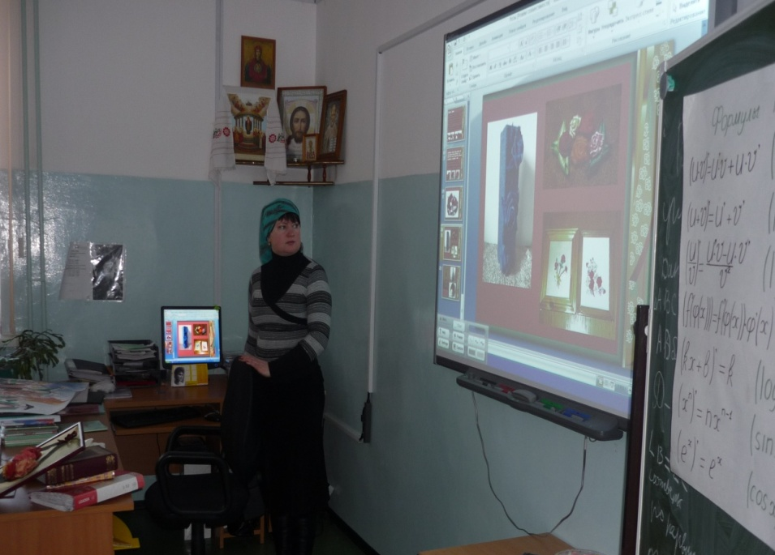

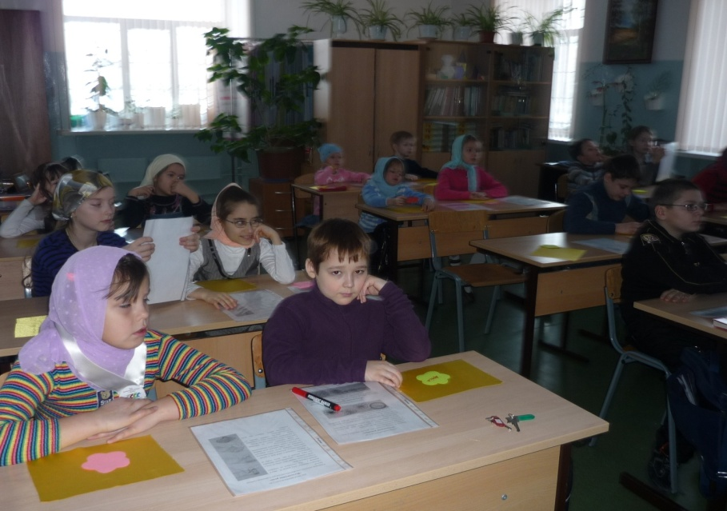

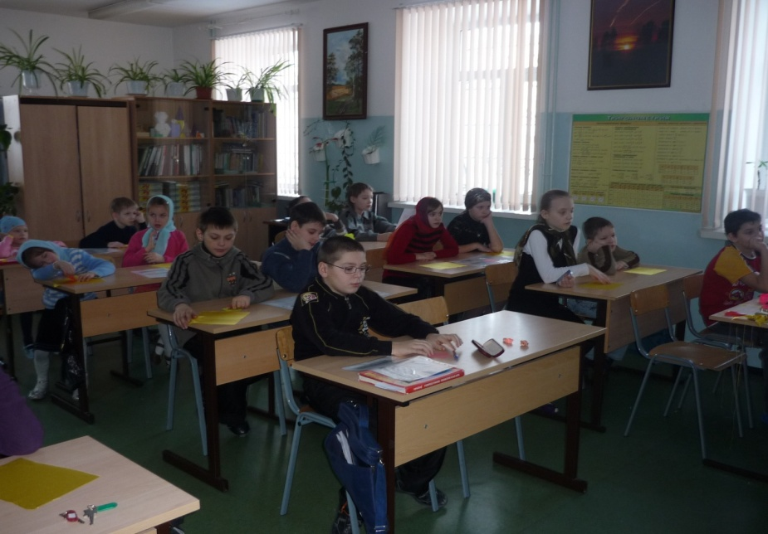

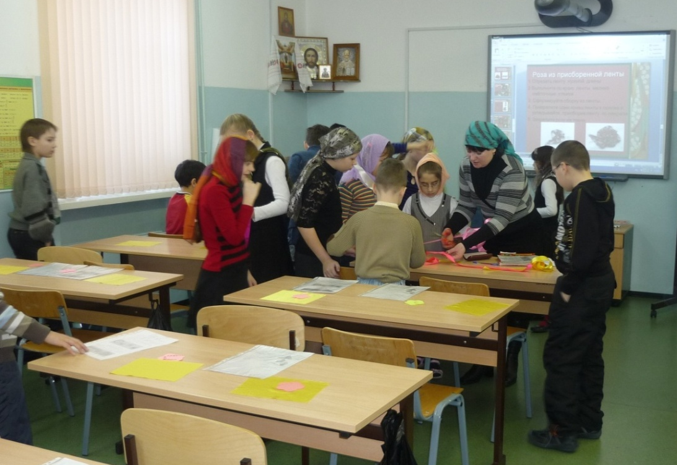

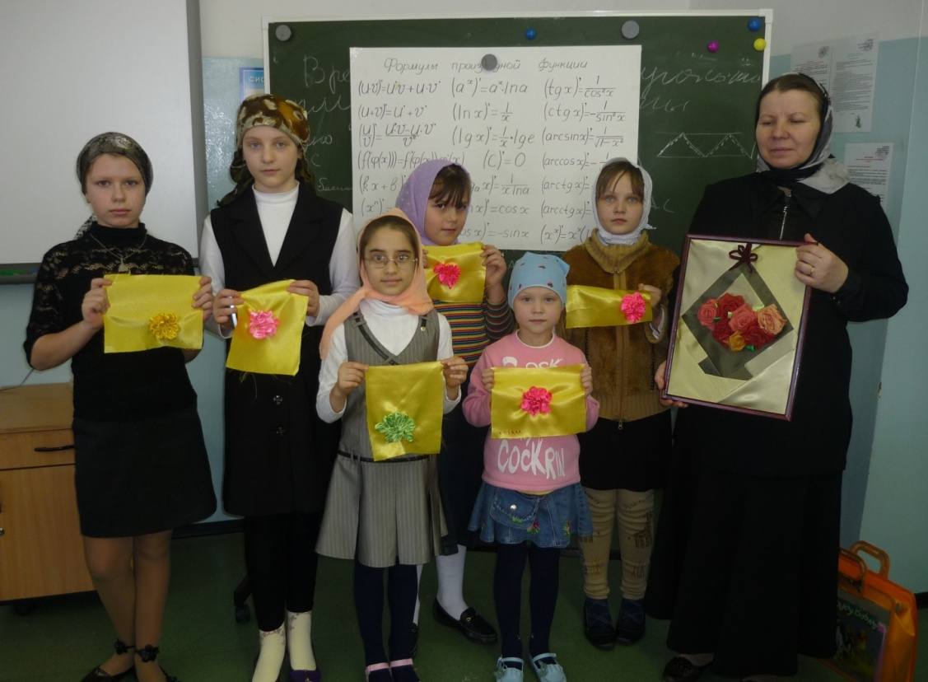

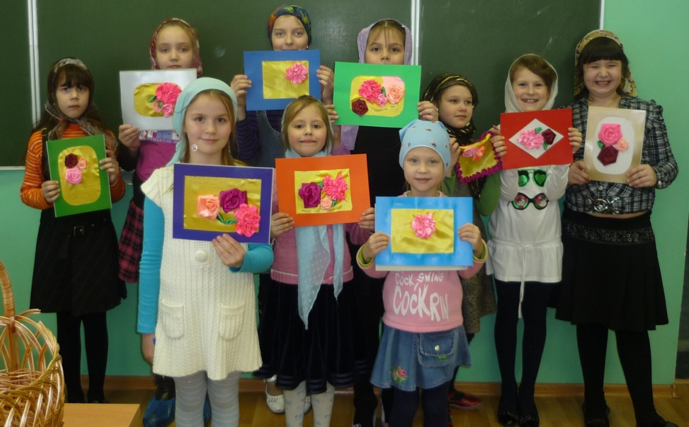

Оказание помощи в изготовлении костюмов для воспитанников.
